## 单例模式

单例模式的要素：私有的构造方法；指向自己实例的私有静态引用；以自己实例为返回值的静态的公有的方法。

### 饿汉式单例

public class Singleton {

//在类被加载时就实例化一个对象

private static Singleton singleton = new Singleton();

private Singleton(){}

public static Singleton getInstance(){

return singleton;

}

}

### 懒汉式单例

public class Singleton {

private static Singleton singleton;

private Singleton(){}

public static synchronized Singleton getInstance(){

if(singleton==null){

singleton = new Singleton();

}

return singleton;

}

}

## 工厂模式

创建对象时不会对客户端暴露创建逻辑，并通过一个共同的接口来指向新创建的对象。工厂模式适用于构建同产品类型（同一个接口基类）的不同对象时，这些对象**new很复杂**，需要很多的参数，而这些参数中大部分都是固定的，即可用工厂模式封装。

### (简单)静态工厂

public interface Shape {//产品类接口

void draw();

}

public class Rectangle implements Shape {//产品的实现类

public void draw() {

System.out.println("Inside Rectangle::draw() method.");

}

}

public class Square implements Shape {

public void draw() {

System.out.println("Inside Square::draw() method.");

}

}

public class ShapeFactory {//创建产品的工厂类

//使用静态getShape 方法获取形状类型的对象

Public static Shape getShape(String shapeType){

if(shapeType == null){

return null;

}

if(shapeType.equalsIgnoreCase("CIRCLE")){

return new Circle();

} else if(shapeType.equalsIgnoreCase("RECTANGLE")){

return new Rectangle();

} else if(shapeType.equalsIgnoreCase("SQUARE")){

return new Square();

}

return null;

}

}

public class FactoryPatternDemo {//使用工厂类创建对象

public static void main(String[] args) {

//获取 Rectangle 的对象，并调用它的 draw 方法

Shape shape = ShapeFactory.getShape("RECTANGLE");

//调用 Rectangle 的 draw 方法

shape.draw();

}

### 使用反射的简单工厂

使用反射机制可以解决每次增加一个产品是都要增加一个对象实现工厂的缺点。

public class ShapeFactory {

public static Object getClass(Class<?extends Shape> clazz) {

Object obj = null;

try {

obj = Class.forName(clazz.getName()).newInstance();

} catch (ClassNotFoundException e) {

e.printStackTrace();

} catch (InstantiationException e) {

e.printStackTrace();

} catch (IllegalAccessException e) {

e.printStackTrace();

}

return obj;

}

}

Rectangle rect = (Rectangle) ShapeFactory.getClass(Rectangle.class);

rect.draw();//调用工厂类时传入class对象

### 多方法工厂

为不同的产品提供不同的生产方法

public class ShapeFactory {

public static Shape getsq(){

return new Square();

}

public static Rectangle getrt(){

return new Rectangle();

}

}

### 抽象工厂方法

在工厂方法模式中，具体创建者每次使用都只能创建一个同类型的对象，假如需要的是多个不同类型的对象，工厂方法就满足不了需求了。这时我们可以把多个工厂方法组合到一个类，这就是抽象工厂模式，它就是专门用来创建多个产品，也就是创建产品家族的。

类图：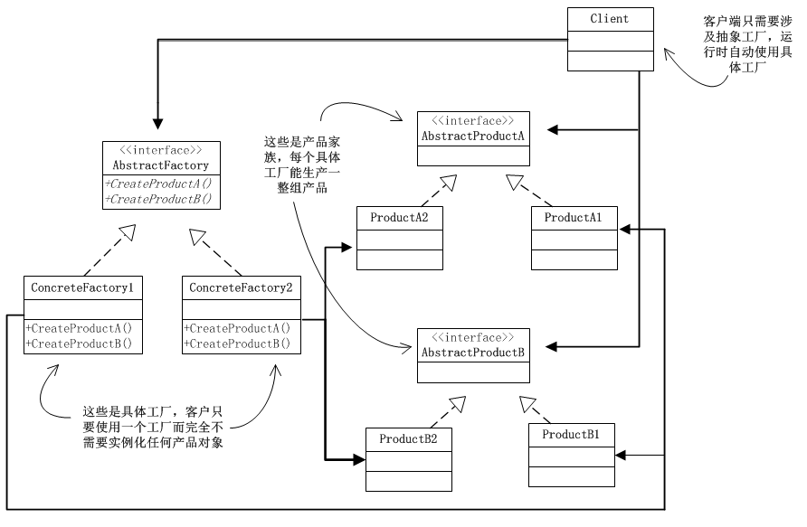

具体的工厂会创建几种特定的产品的组合

## 建造者模式

将一个复杂的构建与其表示相分离，使得同样的构建过程可以创建不同的表示。建造者返回给客户一个完整的的产品对象，而客户端无须关心该对象所包含的额属性和组建方式。

建造者模式主要包含四个角色：

Builder：抽象建造者，它声明为创建一个Product对象的各个部件指定的抽象接口。

ConcreteBuilder：具体建造者，实现抽象接口，构建和装配各个部件。

Director：指挥者，构建一个使用Builder接口的对象。它主要是用于创建一个复杂的对象，它主要有两个作用：隔离客户与对象的生产过程，负责控制产品对象的生产过程。

Product：产品角色，一个具体的产品对象。

类图：

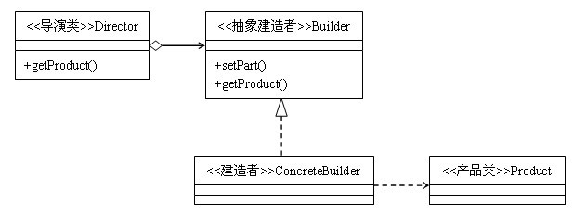

实例：

class Product {//产品类

//定义部件，部件可以是任意类型，包括值类型和引用类型

private String partA;

private String partB;

private String partC;

//Getter方法和Setter方法省略

}

abstract class Builder {//抽象建造者类

//创建产品对象

protected Product product=new Product();//产品类为建造者的成员变量

public abstract void buildPartA();

public abstract void buildPartB();

public abstract void buildPartC();

//返回产品对象

public Product getResult() {

return product;

}

}

在抽象类Builder中声明了一系列抽象的buildPartX()方法用于创建复杂产品的各个部件，具体建造过程在ConcreteBuilder中实现，此外还提供了工厂方法getResult()，用于返回一个建造好的完整产品。在ConcreteBuilder中实现了buildPartX()方法，通过调用Product的setPartX()方法可以给产品对象的成员属性设值。不同的具体建造者在实现buildPartX()方法时将有所区别。

class Director {//指挥类

private Builder builder; //具体的建造者为指挥类的成员变量

public Director(Builder builder) {

this.builder=builder;

}

public void setBuilder(Builder builder) {

this.builder=builer;

}

//产品构建与组装方法

public Product construct() {

builder.buildPartA();

builder.buildPartB();

builder.buildPartC();

return builder.getResult();

}

}

建造者模式与抽象工厂模式有点相似，但是建造者模式返回一个完整的复杂产品，而抽象工厂模式返回一系列相关的产品；在抽象工厂模式中，客户端通过选择具体工厂来生成所需对象，而在建造者模式中，客户端通过指定具体建造者类型并指导Director类如何去生成对象，侧重于一步步构造一个复杂对象，然后将结果返回。如果将抽象工厂模式看成一个汽车配件生产厂，生成不同类型的汽车配件，那么建造者模式就是一个汽车组装厂，通过对配件进行组装返回一辆完整的汽车。

**原型模式**

原型模式（Prototype Pattern）是用于创建重复的对象，同时又能保证性能。原型模式的主要思想是基于现有的对象克隆一个新的对象出来，一般是有对象的内部提供克隆的方法，通过该方法返回一个对象的副本；使用原型模式复制对象不会调用类的构造方法

创建新对象成本较大（如初始化需要占用较长的时间，占用太多的CPU资源或网络资源），新的对象可以通过原型模式对已有对象进行复制来获得。

原型模式中的拷贝分为"浅拷贝"和"深拷贝":浅拷贝对值类型的成员变量进行值的复制,对引用类型的成员变量只复制引用,不复制引用的对象.深拷贝对值类型的成员变量进行值的复制,对引用类型的成员变量也进行引用对象的复制.(利用串行化重建对象实现深拷贝)

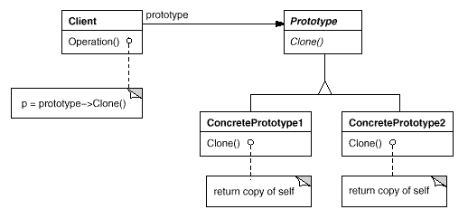

public class Prototype implements Cloneable {

private String name;

public Object clone() {

try {

return super.clone();

} catch (CloneNotSupportedException e) {

e.printStackTrace();

return null;

}

}

}

public class TestMain {

public static void main(String[] args) {

testPrototype();

}

private static void testPrototype(){

Prototype pro = new Prototype();

pro.setName("original object");

Prototype pro1 = (Prototype)pro.clone();

pro.setName("changed object1");

}

}

## 策略模式

在策略模式中，一个类的行为或其算法可以在运行时更改。实现某一个功能有多种算法或者策略，我们可以根据环境或者条件的不同选择不同的算法或者策略来完成该功能。

public interface Strategy {//策略接口

public int doOperation(int num1, int num2);

}public class OperationAdd implements Strategy{//具体策略类

public int doOperation(int num1, int num2) {

return num1 + num2;

}

}

public class OperationSubstract implements Strategy{

public int doOperation(int num1, int num2) {

return num1 - num2;

}

}public class Context {//使用策略的类

private Strategy strategy;//策略类为成员变量

public Context(Strategy strategy){

this.strategy = strategy;

}

public int executeStrategy(int num1, int num2){

return strategy.doOperation(num1, num2);//使用策略类算法执行操作

}

}public class StrategyPatternDemo {

public static void main(String[] args) {

Context context = new Context(new OperationAdd());

System.out.println("10 + 5 = " + context.executeStrategy(10, 5));

context = new Context(new OperationSubstract());

System.out.println("10 - 5 = " + context.executeStrategy(10, 5));

}

}

## 装饰者模式

装饰器模式（Decorator Pattern）允许向一个现有的对象添加新的功能，同时又不改变其结构。可以动态地给一个对象添加一些额外的职责，就增加功能来说，装饰器模式相比生成子类更为灵活。

装饰者与被装饰者有共同的超类,装饰者抽象类(Decorator)中持有超类接口，方法委托给该接口调用目的是交给该接口的实现即子类(被装饰者)调用.

Decorator抽象类的子类即具体装饰者里面都持有被装饰者对象，被装饰者被装饰的方法被调用时首先调用super(Decoratoted);即首先完成被装饰者的方法本身的行为，再执行装饰者本身添加的行为。 对扩展开放 对修改关闭。

//定义被装饰者接口,具体被装饰者及装饰者抽象类都实现了这个接口

public interface Human {

public void wearClothes();

}

//定义被装饰者，被装饰者初始状态有些自己的装饰

public class Person implements Human {

public void wearClothes() {//被装饰方法wearClothes()

System.out.println("穿什么呢。。");

}

}

//定义装饰者抽象类

public abstract class Decorator implements Human {

private Human human;

public Decorator(Human human) {

this.human = human;

}

public void wearClothes() {

human.wearClothes();

}

}

//下面定义三种装饰，这是第一个，第二个第三个功能依次细化，即装饰者的功能越来越多

public class Decorator_zero extends Decorator {

public Decorator_zero(Human human) {

super(human);//将持有的被装饰者成员变量实例化为构造方法传入的超类对象

}

public void goHome() {

System.out.println("进房子。。");

}

@Override

public void wearClothes() {

//super方法为首先调用被装饰者实例(成员变量human)的被装饰方法

super.wearClothes();

goHome();//执行装饰者添加的装饰动作

}

}

public class Decorator_first extends Decorator {

public Decorator_first(Human human) {

super(human);

}

public void goClothespress() {

System.out.println("去衣柜找找看。。");

}

public void wearClothes() {

super.wearClothes();

goClothespress();

}

}

public class Decorator_two extends Decorator {

public Decorator_two(Human human) {

super(human);

}

public void findClothes() {

System.out.println("找到一件D&G。。");

}

@Override

public void wearClothes() {

super.wearClothes();

findClothes();

}

}

public class Test {

public static void main(String[] args) {

Human person = new Person();

Decorator decorator = new Decorator_two(new Decorator_first(

new Decorator_zero(person)));

decorator.wearClothes();//输出：穿什么呢 进房子 找衣柜 找到一件D&G

}

}